бюджетное учреждение Орловской области
«Региональный центр оценки качества образования»

Виджет «Переход на новый учебный год»
как startup образовательного процесса
в Информационной системе
образовательных услуг
«Виртуальная школа»

г. Орел, 2019 год
Переход на новый учебный год

Этап 1. Актуализация списков учеников

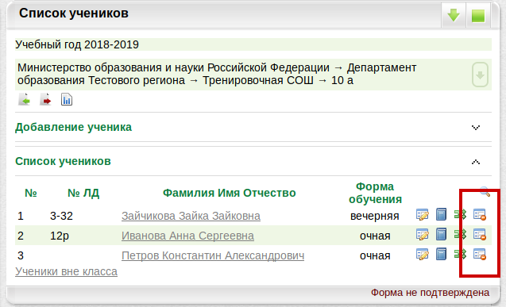
Оформление выбытия учащихся производится
во вкладке “Список учеников класса”.
После нажатия на кнопку “Удалить” откроется лист выбытия, который необходимо оформить.

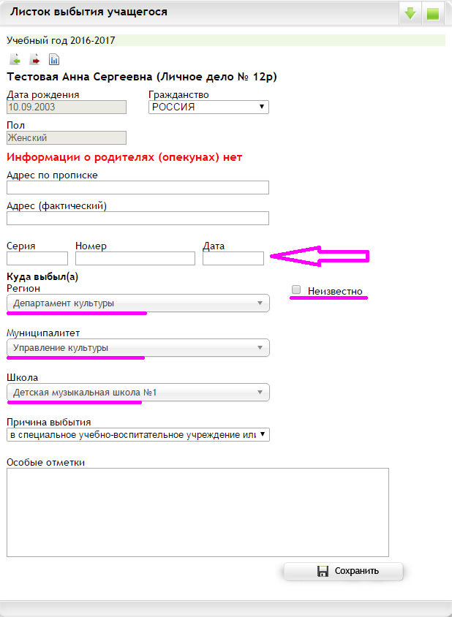

При оформлении выбытия важно правильно указать дату и номер приказа о выбытии, выбрать ОО, куда переводится ученик: в поле “Регион” выбрать Департамент образования Орловской области, в поле “Муниципалитет” местный орган управления образованием, далее школу и причину выбытия, обычно “Перевод в другую дневную образовательную организацию”.

Оформляем следующих учащихся:
1. Учащиеся, которые остались на второй год обучения, сменили форму получения образования или учебный план
Оформить выбытие в свое учреждение по причине: «оставлен на повторное обучение», «перевод на другую форму получения образования», «перевод на обучение по индивидуальному учебному плану» (даты выбытия у обучающихся в данном случае должны быть до 31 августа текущего учебного года).
2. Учащиеся 11 классов
Оформить выбытие корректными данными приказа (номер, дата). В строке «Причина выбытия» указать соответствующую причину «завершил обучение».
3. Учащиеся 9 классов
- Детей, которые продолжат обучение в Вашей школе (в 10 классе), необходимо оформить на выбытие в свое же учреждение, указав причину выбытия «Другие причины».
- Если ребенок переходит в другую школу, то оформить выбытие соответственно в другое образовательное учреждение.
- Учащихся, которые после 9-го класса продолжат обучение в СПО, оформить на выбытие с отметкой «Неизвестно» и причиной «Перевод в учреждение среднего профессионального образования».
4. Остальные обучающиеся, выбывшие в конце учебного года
Оформить выбытие тех, кто в этом году завершил обучение или перешел в другую организацию в конце учебного года (кроме 9 и 11 классов).

Этап 2. Автоматический переход на новый учебный год

Перевод школы на новый учебный год осуществляется через виджет
С помощью кнопки «Перевести все» система переведет все виджеты автоматически. При использовании этой кнопки, в новый учебный год перейдут и пустые 9 и 11 классы, став 10 и 12 соответственно, их в новом году придется удалить.
Так же перевод может быть осуществлен поочередно:

Шаг 1. Перевод расписания звонков
Для перевода звонков установите флажок напротив названия расписания звонков и нажмите “Перевести звонки”.

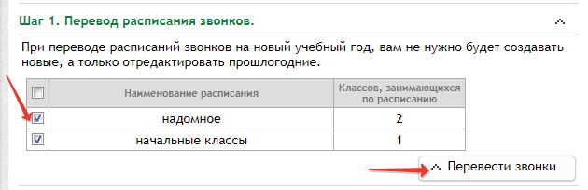

Шаг 2. Перевод шаблонов учебного плана
В строке с нужной параллелью, шаблоны которой необходимо перевести на новый год, установите флажок и нажмите кнопку “Перевести шаблоны учебного плана”.
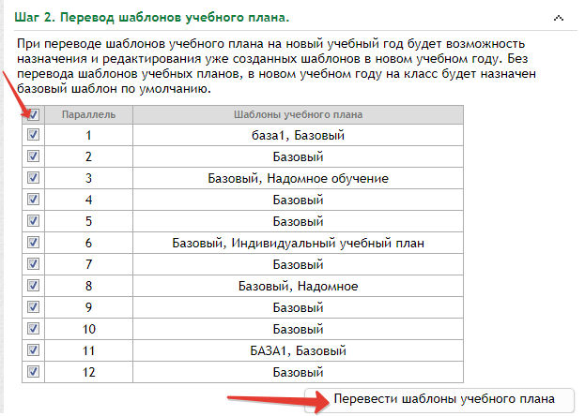
После перевода шаблонов учебного плана на новый учебный год будет возможность назначения и редактирования уже созданных шаблонов в новом учебном году.
Без перевода шаблонов учебных планов в новом учебном году на класс будет назначен базовый шаблон по умолчанию.

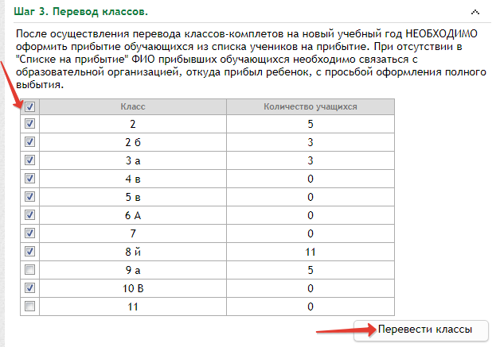
Шаг 3. Перевод классов

В строке с наименованием класса, который необходимо перевести на новый год, установите флажок и нажмите кнопку “Перевести классы”.
После выполнения этапа 1 можно не переводить 9 и 11 классы,
т. к. учеников там быть не должно.

Этап 3. Создание первых классов и оформление прибывших

Теперь в новом учебном году можно создавать 1-е классы.
Если классы создаются до 1 сентября необходимо переключаться на новый год.
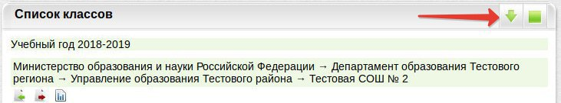
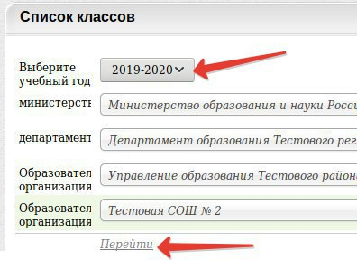

После переключения на новый год создаем 1-е классы в форме добавления классов.

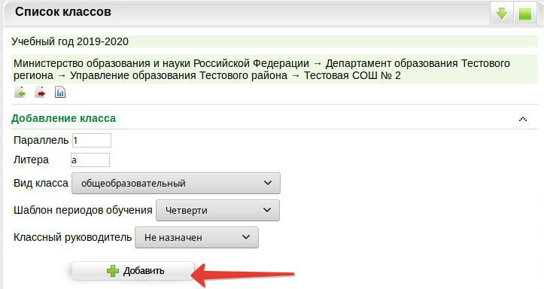
Для добавления учеников в списке учеников класса также необходимо будет переключиться на новый год и добавлять учеников либо через форму добавления, либо через шаблон импорта.

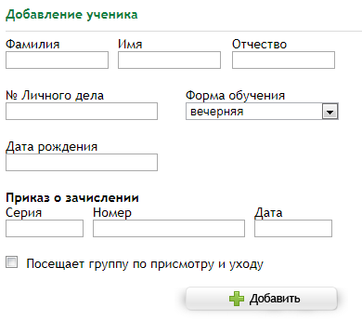

В форме вводим ФИО, номер личного дела, дату рождения, выбираем форму обучения, указываем дату и номер приказа о зачислении и нажимаем “Добавить”.

Если воспользуетесь шаблоном импорта, то можно будет всех учеников одного первого класса загрузить сразу (так можно добавить только учеников 1-х классов).

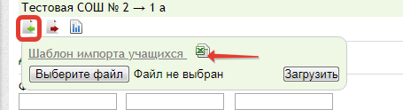

Скачиваем, заполняем и сохраняем шаблон.

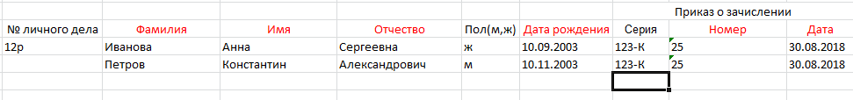

Теперь подгружаем заполненный файл.
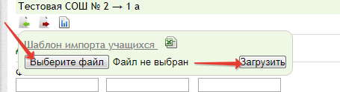

Далее оформляем всех прибывших из списка на прибытие, в том числе учеников, оформленных по инструкции этапа 1.

Актуальные вопросы
1. ИНФОРМАЦИЯ О ШКОЛЕ
Карта школы
Работа со школой - Карта школы
Штатное расписание
Кадры – Штатное расписание
Список сотрудников
Кадры – Сотрудники
Материально-техническое обеспечение
Работа со школой – МТО
2. УЧЕНИКИ И УЧЕБНЫЕ КУРСЫ
Список классов.
Карта класса Классы – Список классов
Список учеников класса
Классы – Список учеников
Шаблоны учебного плана
Сервис – Шаблоны учебного плана
Учебные планы
Классы – Учебные планы
3. УЧИТЕЛЯ И НАГРУЗКА
Назначение предметов
Кадры – Назначение предметов
Подгруппы класса
Классы – Подгруппы класса
Распределение аудиторной нагрузки
Кадры – Распред. аудит.нагрузки
Календарно-тематическое планирование
Образоват. процесс – Тематич.план.
4. УЧЕБНЫЙ ПРОЦЕСС
Расписание звонков
Работа со школой – Расписание звонков
Учебное расписание
Классы – Учебное расписание
Индивидуаль-ные учебные планы
Классы – Индивид. учебные планы
Учебный журнал
Классы – Учебный журнал
- Порядок заполнения системы «Виртуальная школа» https://www.vsopen.ru

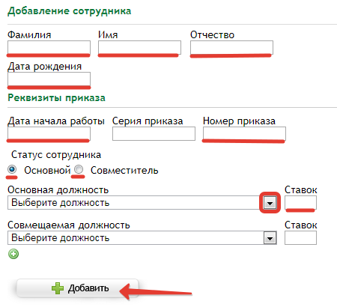
2. Совмещаемые должности

Чтобы принять на работу нового сотрудника в окне добавления сотрудников введите ФИО, дату рождения, дату и номер приказа о приеме на работу, выберите статус, должность, укажите количество ставок и нажмите “Добавить”.
После этого сотрудник появится в списке в группе согласно основной должности.

Если сотрудник ранее работал в другом учреждении, либо является совместителем, его нужно добавлять как существующую в системе персону, т. к. вероятнее всего у этого сотрудника имеется привязка к ЕСИА. Поэтому необходимо правильно ввести данные сотрудника (ФИО, дата рождения). После этого система отобразит существующих сотрудников в списке.
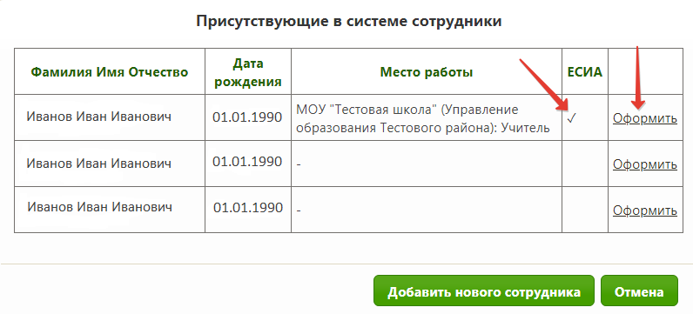
Если отобразилась нужная персона, нажимаем “Оформить” и сотрудник появится в списке.

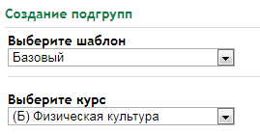
3. Подгруппы классов
После заполнения учебного плана класса можно перейти к созданию подгрупп.
Здесь, как и в учебных планах тоже есть выбор класса.
Для начала работы с виджетом необходимо выбрать нужный шаблон учебного плана, назначенный на класс в виджете «Учебные планы», и курс этого шаблона.

Далее следует произвести разбиение предмета на подгруппы. Для этого нужно выбрать необходимый способ разбиения.
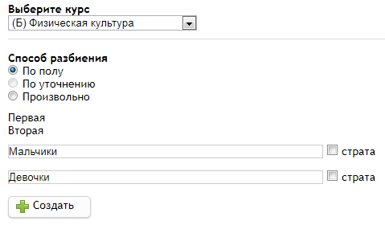
В системе доступно три типа разбиения класса на подгруппы:

- По полу. Способ разбиения «по полу» автоматически создает две подгруппы класса с названиями «мальчики» и «девочки».

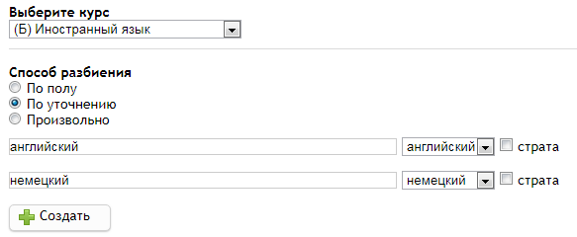
- По уточнению. Этот способ используется только для разбиения иностранного языка. В результате разбиения по уточнению создается столько подгрупп, сколько было указано языков (уточнений) в учебном плане класса. Для каждой подгруппы указывается предмет подгруппы, изучаемый язык.

Внимание! Разбиение курса “Иностранный язык” обязательно. Если курс на подгруппы не делится, создается одна подгруппа.
- Произвольно. В случае произвольного разбиения указывается необходимое количество подгрупп (максимально - 7).
В процессе разбиения около поля с названием создаваемой подгруппы присутствует флажок «страта». Он позволяет создавать подгруппу из учеников, обучающихся в разных классах (межклассные подгруппы). При его активации система показывает все классы, в учебных планах которых есть тот же самый курс с тем же самым количеством часов. Из предложенных классов, необходимо выбрать нужные. Если отметили признак «страта», в получившейся таблице в поле «страта» указываются выбранные классы.
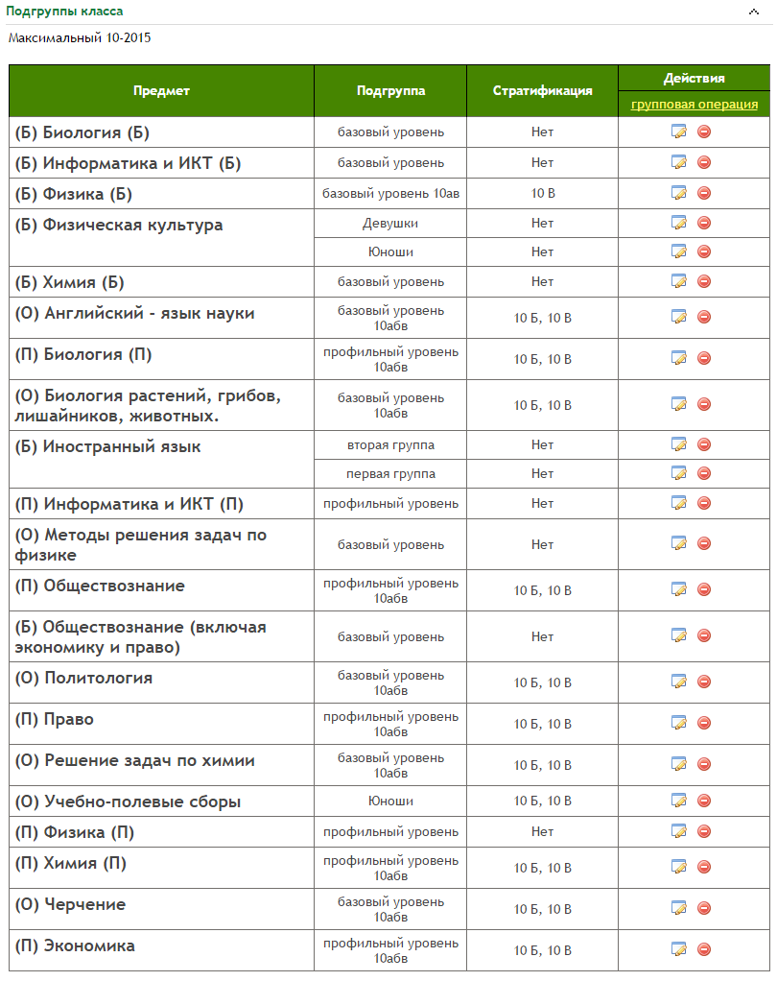
Если на класс назначен «Индивидуальный учебный план», то подгруппы создаются для всех курсов, по которым происходит деление. Например, русский базовый, русский профильный, алгебра профильный, алгебра базовый. Иначе все учащиеся будут назначены на оба курса.
Созданные подгруппы помещаются в соответствующий шаблон учебного плана. В результате получается таблица, состоящая из четырех столбцов: предмет, подгруппа, стратификация, действия.
В столбце «Действия» возможно, отредактировать и/или удалить подгруппу. Если изменению или удалению подлежит несколько подгрупп удобно использовать функцию «Групповая операция».

4.Учебное расписание
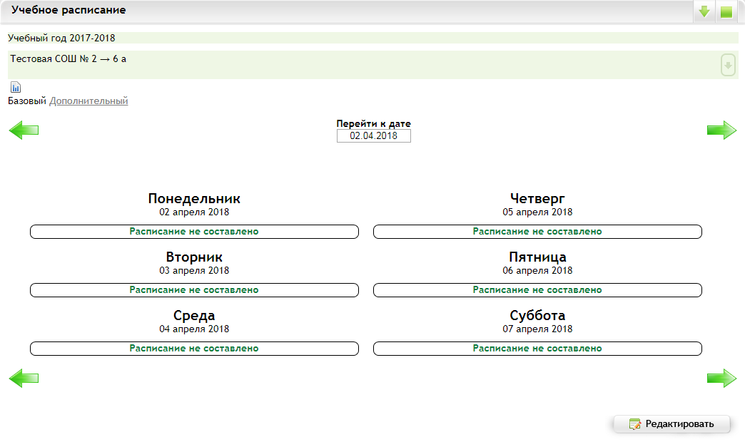
В этом виджете Вы можете составлять и редактировать расписание занятий для всей школы. Здесь также присутствует возможность выбора класса.

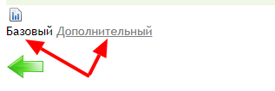
Выберите класс, шаблон обучения. Если в классе несколько учебных планов необходимо сделать выбор. Для каждого учебного плана составляется отдельное расписание.
И нажмите .
- Выберите дату (с помощью стрелок навигации или календаря).
- Выберите день недели (кликом по наименованию дня).
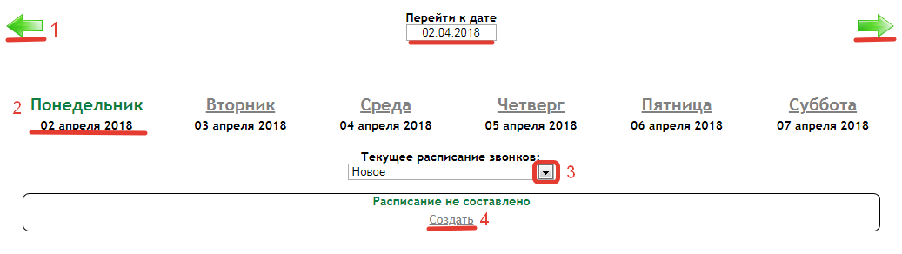
- Выберите расписание звонков из выпадающего списка.
- Кликните по ссылке “Создать”.
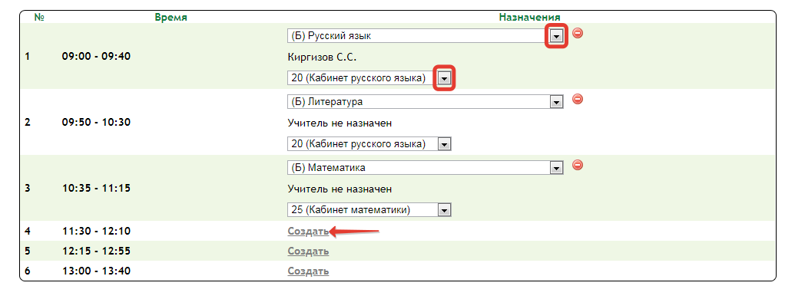
В открывшемся окне напротив каждого урока нажимайте “Создать” и выбирайте предмет и кабинет.

Сохранить расписание можно несколькими способами:
- сохраняет расписание на 1 день.
- сохраняет расписание на все, например, понедельники до конца четверти (или полугодия).
- сохраняет расписание на все понедельники до самого окончания учебного года.
Важно! Учебное расписание можно редактировать только на будущие дни. В прошлом и в случае уже созданного урока расписание не редактируется.
Дни на каникулах обозначены серым цветом и подписью «Каникулы». Если расписание уроков попало на каникулы его можно удалить.

5. Периоды учебного года
Периоды учебного года редактируются в карте класса. Для этого необходимо перейти в список классов и нажать кнопку «Карта класса».
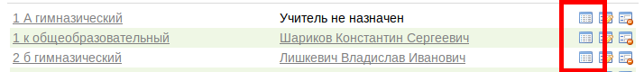
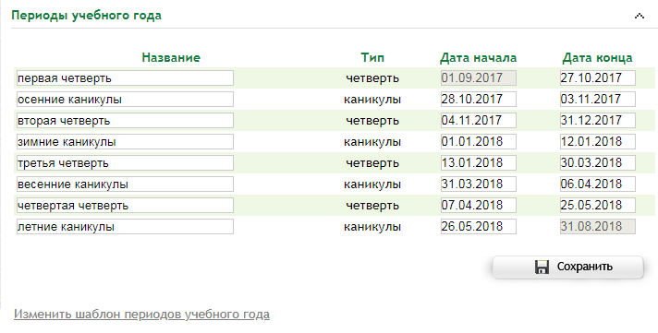
В разделе “Периоды учебного года” можно отредактировать даты периодов или изменить сами типы периодов.

Для изменения типа периодов кликните по ссылке “Изменить шаблон периодов учебного года” и выберите нужный вариант из списка.
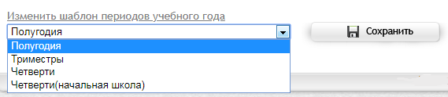
Обращаем Ваше внимание на то, что если в классе выставлены итоговые оценки, в случае пересечений диапазонов дат, эти оценки будут удалены. Об удалении выводится предупреждающее сообщение, в котором Вам нужно будет согласиться либо отменить действие.
